TIÊU CHUẨN VIỆT NAM
TCVN 7756-9 : 2007
VÁN GỖ NHÂN TẠO – PHƯƠNG PHÁP THỬ - PHẦN 9: XÁC ĐỊNH CHẤT LƯỢNG DÁN DÍNH CỦA VÁN GỖ DÁN
Wood based panels – Test methods – Part 9: Determination of bonding quality
1. Phạm vi áp dụng
Tiêu chuẩn này quy định phương pháp xác định chất lượng dán dính của ván gỗ dán từ các loại ván mỏng.
2. Tài liệu viện dẫn
Các tài liệu viện dẫn sau là rất cần thiết cho việc áp dụng tiêu chuẩn này. Đối với các tài liệu viện dẫn ghi năm công bố thì áp dụng bản được nêu. Đối với các tài liệu viện dẫn không ghi năm công bố thì áp dụng phiên bản mới nhất, bao gồm cả các sửa đổi (nếu có).
TCVN 7755:2007 Ván gỗ dán.
TCVN 7756-1:2007 Ván gỗ nhân tạo – Phương pháp thử - Phần 1: Lấy mẫu, chuẩn bị mẫu và biểu thị kết quả thử nghiệm.
3. Nguyên tắc
Chất lượng dán dính của ván gỗ dán từ các tấm ván mỏng được đánh giá thông qua độ bền kéo trượt và mức độ phá hủy bề mặt gỗ tại vùng chịu kéo.
4. Thiết bị và dụng cụ
4.1. Thiết bị xử lý mẫu trước khi thử
- Thùng nước có thể điều chỉnh nhiệt độ phù hợp với việc ngâm mẫu thử và có khả năng duy trì nhiệt độ ở (27 ± 2) ºC;
- Thùng để đun sôi nước và ngâm được mẫu thử;
- Tủ sấy, có thông gió và duy trì được nhiệt độ (60 ± 3) ºC ở tất cả mọi điểm;
- Dụng cụ đo chiều dài, chính xác 0,1 mm;
- Kính lúp, có độ phóng đại 10 lần.
4.2. Thiết bị thử kéo trượt
Máy kéo kèm theo bộ gá có răng cưa phù hợp, có khả năng đo tải trọng chính xác đến ± 1 %.
5. Mẫu thử
5.1. Lấy mẫu và chuẩn bị mẫu theo TCVN 7756-1:2007.
5.2. Kích thước mẫu thử: Mẫu thử được cắt theo hướng dẫn ở Hình 1, sao cho hướng thớ gỗ của lớp nằm giữa các lớp keo sẽ chịu thử nghiệm, vuông góc với chiều dài mẫu thử.
Các mẫu thử được chuẩn bị và cắt khía đảm bảo kiểm tra được mỗi lớp keo dán của mẫu thử. Vết cắt phải kéo dài vào bên trong lớp nằm giữa lớp keo thử nghiệm, như đã chỉ ra ở Hình 1.
Chiều dày của mẫu thử lấy bằng chiều dày của tấm từ 3 lớp đến 9 lớp.
Đối với tấm có số lớp lớn hơn 9 phải tách bỏ bớt bằng bào, cưa hoặc phun cát.
Mẫu thử phải không có bất kỳ khuyết tật nào do quá trình chế tạo hay hư hỏng do quá trình chuẩn bị. Việc tách bỏ phải được thực hiện cẩn thận, tránh làm hư hỏng phần còn lại.
6. Cách tiến hành
6.1. Xử lý mẫu thử trước khi thử độ bền kéo trượt
Các mẫu thử được đặt tách rời nhau trên giá hay trong một cái rổ. Trong quá trình ngâm, mỗi mẫu thử đều phải ngập hoàn toàn trong nước. Tiến hành xử lý theo các bước sau:
Bước 1: Ngâm 24 giờ trong nước ở (27 ± 2) ºC.
Bước 2: Ngâm 6 giờ trong nước sôi, sau đó làm nguội trong nước ở (27 ± 2) ºC, tối thiểu 1 giờ.
Bước 3: Ngâm 4 giờ trong nước sôi, sau đó sấy trong tủ sấy ở nhiệt độ (60 ± 3) ºC trong vòng (18 ± 2) giờ, sau đó lại ngâm trong nước sôi 4 giờ, tiếp theo là làm nguội trong nước ở (27 ± 2)ºC tối thiếu 1 giờ.
Bước 4: Ngâm (72 ± 1) giờ trong nước sôi, tiếp đến làm nguội trong nước (27 ± 2) ºC tối thiểu 1 giờ.
Tùy theo điều kiện sử dụng ván, lựa chọn các bước xử lý trước khi thử độ bền kéo trượt tuân theo TCVN 7755:2007.
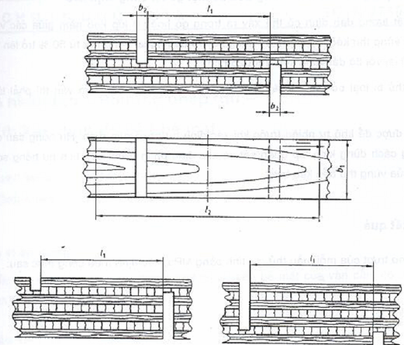
CHÚ DẪN: | b₁ – Chiều rộng vùng thử kéo, bằng (25 ± 0,5) mm;  b₂ – Chiều rộng vết cắt, từ 2,5 mm đến 4 mm;  l₁ – Chiều dài vùng thử kéo, bằng (25 ± 0,5) mm;  l₂ – Khoảng cách giữa hai kẹp giữ mẫu thử, bằng 50 mm;
Hình 1 – Mô tả cắt mẫu thử để xác định độ bền kéo trượt
6.2. Xác định độ bền kéo trượt
- Trước khi xử lý mẫu thử theo 6.1, phải đo chiều dài và chiều rộng tại vùng sẽ đo độ bền kéo trượt của mẫu thử chính xác đến 0,1 mm và ghi lại.
- Thử độ bền kéo trượt sẽ được thực hiện trên mẫu thử ướt sau khi đã lau sạch nước đọng trên bề mặt.
- Mẫu thử được đặt ở tâm bàn kẹp như thế nào đó để tải trọng có thể truyền từ máy qua các đầu cuối của mẫu thử đến vùng thử bền kéo trượt mà không có lực ngang nào.
- Tốc độ cấp tải không đổi sao cho kéo đứt xảy ra trong vòng (30 ± 10) giây.
- Tải trọng tối đa được đo với độ chính xác 1 %.
- Xác định độ bền kéo, MPa, theo điều 7 của tiêu chuẩn này.
- Quan sát tình trạng hư hỏng dính kết biểu kiến của bề mặt tại vùng kéo.
6.3. Xác định tỷ lệ phần trăm hư hỏng trên bề mặt gỗ tại vùng chịu kéo
Các lỗi về chất lượng dán dính có thể xảy ra trong gỗ hoặc ở lớp keo nằm giữa các vết cắt, có nghĩa là trong vùng thử kéo trượt. Khi hư hỏng xảy ra bên ngoài vùng thử từ 50 % trở lên thì loại bỏ kết quả và thử lại với độ dài vùng kéo trượt 25 mm.
Nếu số mẫu thử bị loại bỏ quá 20 % khi cưa cắt do khuyết tật của tấm ván thì phải lấy lại tấm mẫu thử.
Mẫu thử phải được để khô tự nhiên trước khi xác định hư hỏng dán dính. Hư hỏng dán dính được xác định bằng cách dùng kính lúp quan sát và xác định phần trăm diện tích hư hỏng so với diện tích ban đầu của vùng thử bền kéo trượt.
7. Biểu thị kết quả
7.1. Độ bền kéo trượt của mỗi mẫu thử, ƒ_{k}, tính bằng MPa, xác định theo công thức sau:
ƒ_{k} = $\frac{F}{l_{1}\text{.}b_{1}}$
Trong đó:
F là lực kéo đứt, tính bằng Niutơn.
l₁ là chiều dài vùng thử, tính bằng milimét;
b₁ là chiều rộng vùng thử, tính bằng milimét.
Kết quả lấy chính xác đến 0,01 MPa.
7.2. Tỷ lệ phần trăm hư hỏng ở lớp dán dính được xác định theo 6.3.
8. Đánh giá chất lượng dán dính của ván gỗ dán
Chất lượng dán dính của ván gỗ dán được đánh giá dựa vào thông số độ bền kéo trượt và phần trăm hư hỏng bề mặt theo TCVN 7755:2007.
9. Báo cáo thử nghiệm
Theo TCVN 7756-1:2007.

